Beispiele aus den Niveaubestimmenden Aufgaben für die Grundschule Deutsch 2007

Ein Märchen lesen und dessen Besonderheiten entdecken

Kompetenzbereich: Lesen – mit Texten und anderen Medien umgehen

Die Sterntaler
Es war einmal ein kleines Mädchen,  dem war Vater und Mutter gestorben,  und es war so arm, dass es  kein Kämmerchen mehr hatte,  darin zu wohnen,  und kein Bettchen mehr,  darin zu schlafen,  und endlich gar nichts mehr  als die Kleider auf dem Leib  und ein Stückchen Brot in der Hand,  das ihm ein mitleidiges Herz  geschenkt hatte.  Es war aber gut und fromm.  Und weil es so von aller Welt  verlassen war, ging es im Vertrauen  auf den lieben Gott hinaus ins Feld.  Da begegnete ihm ein armer Mann,  der sprach: „Ach, gib mir etwas  zu essen, ich bin so hungrig.“  Es reichte ihm das ganze Stückchen  Brot und sagte: „Gott segne dir´s“,  und ging weiter.  Da kam ein Kind, das jammerte  und sprach: „Es friert mich so  an meinem Kopf, schenk mir etwas,  womit ich ihn bedecken kann.“  Da tat es seine Mütze ab und  gab sie ihm. | 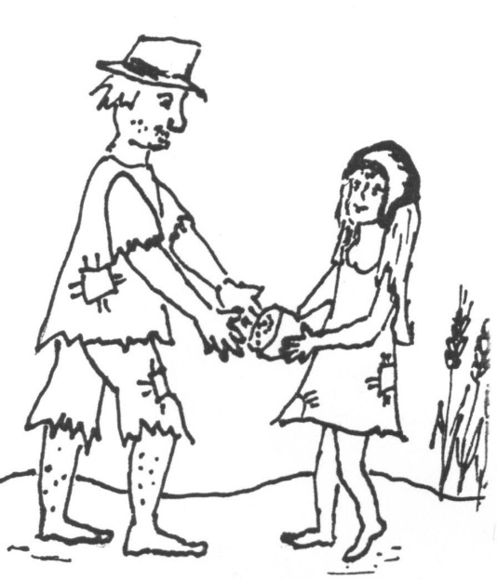

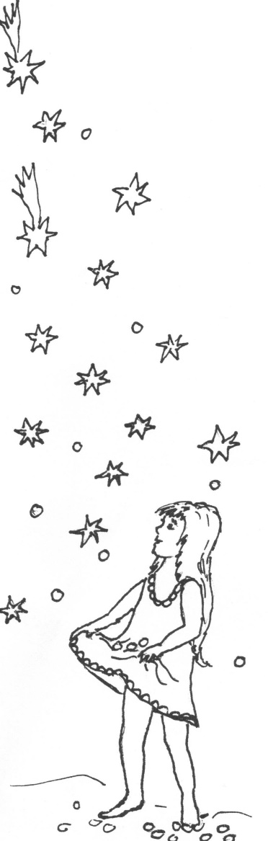 | Und als es noch eine Weile  gegangen war, kam wieder  ein Kind und hatte kein  Leibchen an und fror.  Da gab es ihm seins.  Und noch weiter, da bat eins  um ein Röcklein, das gab es  auch von sich hin.  Endlich gelangte es in einen Wald,  und es war schon dunkel geworden.  Da kam noch eins und bat  um ein Hemdlein, und das  fromme Mädchen dachte:  Es ist dunkle Nacht, da sieht  dich niemand, du kannst wohl  dein Hemd weggeben.  Und es zog das Hemd ab und gab  es auch noch hin.  Und wie es so stand und gar nichts  mehr hatte, fielen auf einmal  die Sterne vom Himmel und  wurden lauter harte, blanke Taler.  Und ob es gleich sein Hemd  weggegeben, so hatte es  ein neues an, und das war vom  allerfeinsten Linnen.  Da sammelte es sich Taler hinein  und war reich für sein Lebtag.
 | Brüder Grimm

Vgl. Brüder Grimm: Die Sterntaler. In: Jo-Jo Lesebuch 2. Cornelsen Verlag. Berlin 1994, S. 158 f.
Aufgaben
Lies das Märchen aufmerksam und löse die Aufgaben.

1. Was erfährst du über die Eltern des kleinen Mädchens?
Kreuze die richtige Antwort an.
Vater und Mutter waren verreist.
Vater und Mutter waren gestorben.
Vater und Mutter waren krank.
Vater und Mutter lebten getrennt.

2. Schreibe auf, was ein „mitleidiges“ Herz dem Mädchen geschenkt hatte.
_________________________________________________________________________________________________________________________________________________________________________________________________________________________________

3. Welche der folgenden Eigenschaften treffen auf das Mädchen zu?
Kreuze die richtige Antwort an.
faul und froh
gut und fromm
hilflos und traurig
geizig und fromm

4. Ergänze die folgenden Sätze.
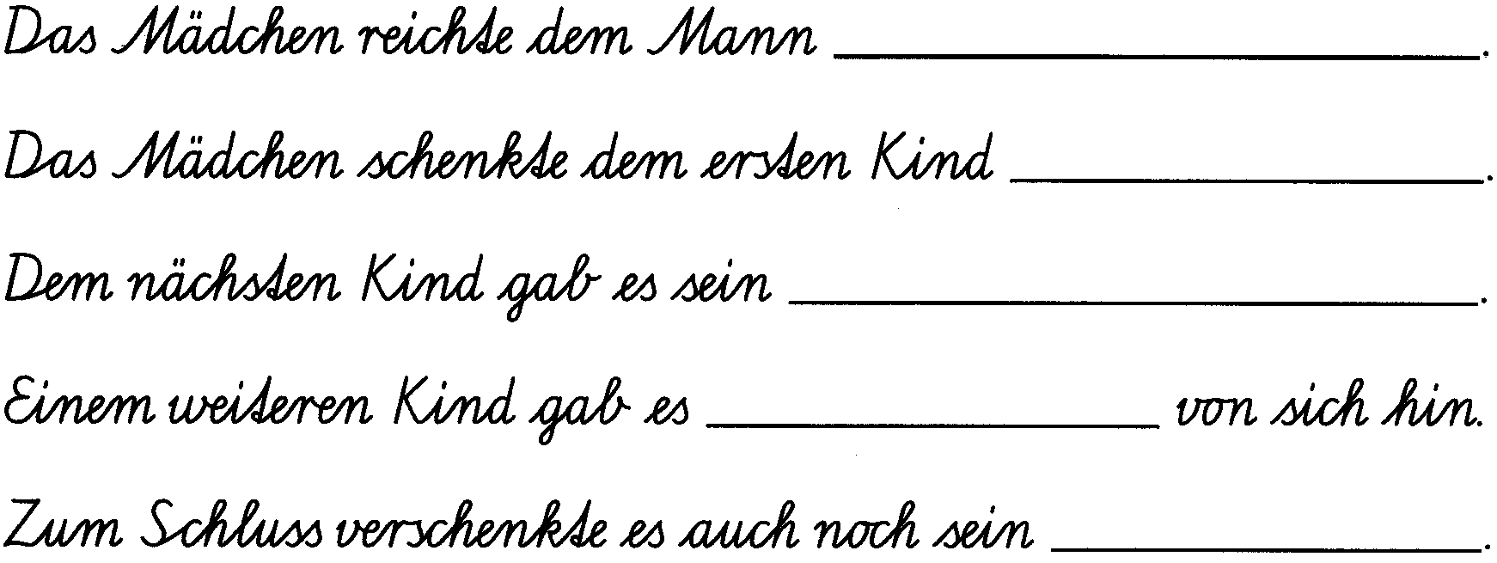

5. Was sind Sterntaler? Kreuze die richtige Antwort an.
Sterne, die vom Himmel fallen und Steine werden.
Taler, die vom Himmel fallen und Steine werden.
Sterne, die vom Himmel fallen und Taler werden.
Taler, die vom Himmel fallen und Sterne werden.

6. Suche im Märchen die treffenden Eigenschaftswörter/Adjektive und ergänze die Wortgruppen.

7. Finde mindestens fünf Märchen der Brüder Grimm und schreibe sie auf.
DAU | KÖ | MES | TA | CHEN | TEL
DORN | A | CHEN | RA | KÄPP | FROSCH
DICK | RUM | RÖS | PEL | PUT | ZEL
ROT | STERN | WITT | STILZ | PUN | CHEN
SCHNEE |  | SCHEN | NIG | LER | CHEN

_________________________________________________________________________________________________________________________________________________________________________________________________________________________________

Gebrauchstexte lesen und verstehen
Kompetenzbereich: Lesen – mit Texten und anderen Medien umgehen

Text A
Hallesches Kino Lux
Der kleine LUX
Das Monatsthema der kleinen Luxe im März heißt TIERISCHE ABENTEUER. Sophie und Rudi haben für euch interessante Filme herausgesucht. Also: Immer schön ins Kino gehen.
01.-03. März | Felix 2
04.-10. März | Die Konferenz der Tiere
11.-17. März | Die Biene Maja – ihre schönsten Abenteuer
18.-24. März | Zwei Brüder
25.-31. März | Ice Age 2 – jetzt taut’s
Alle Filme beginnen um 15:00 Uhr.
Eintrittspreise: Alle Kindervorstellungen kosten 2,50 €.
Hinweis: Vorbestellte Karten müssen spätestens 15 Minuten vor Beginn der Vorstellung abgeholt werden.

Text B
Fütterungszeiten im Bergzoo von Halle an der Saale
Pinguine: 10:15 Uhr und 15:00 Uhr
Seebären: 10:45 Uhr und 15:30 Uhr
Papageien: 11:30 Uhr
Totenkopfaffen: 12:00 Uhr (April bis Oktober)
Bären: 13:30 Uhr
Schimpansen: 14:30 Uhr
Raubtiere: 17:00 Uhr (April bis Oktober)
14:00 Uhr (November bis März)
Änderungen im Interesse der Tiere vorbehalten

Text C
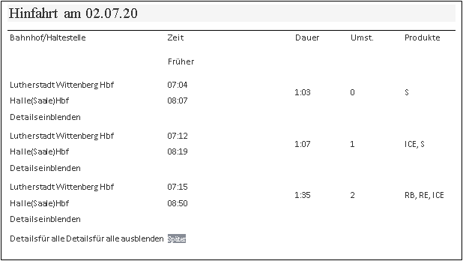
Text D Text E
Burg Klöden  lädt ein zur  Mittelalterlichen Walpurgis  Sonntag, den 30. 04. 2020 ab 14.00 Uhr  Mittelalterliche Musik  Unterhaltung durch einen Herold  Ritterkämpfe und Bogenschießen  Für das leibliche Wohl sorgt das Team der Burg.  Es wird um einen Wegezoll von 3,00 € gebeten. Kinder bis 14 Jahre haben freien Eintritt.  Veranstaltungsort: Burg Klöden, Dorfstraße 22, 06917 Klöden |  | Stadt Halle (Saale)  Der Oberbürgermeister  90864321 01.07.2020  Mustermann, Felix  Ausweis: gültig bis 09.09.2022  Die Stadtbibliothek (1) quittiert Ihnen folgenden Vorgang:  Konto Frist  1 BK Rankin, Joa So eine Ente 01.09.2020  1 BK Heine, Helm Foxtrott 01.09.2020  1 BK Lionni, Leo Frederick 01.09.2020  1 BK Riddell, Ch., Immer Ärger… 01.09.2020  1 BK Heine, Helm Parkstraße 01.09.2020  Gebühren: 0,00 €  Gesamt entliehen: 5  Vielen Dank für Ihren Besuch!

Aufgaben

1. Auf welchen Text trifft die Beschreibung zu? Trage den richtigen Buchstaben in die
Tabelle ein.

Diesen Text lese ich, wenn | Text
ich die Zootiere bei der Fütterung beobachten möchte.
ich mit meiner Familie ein Ritterfest besuchen möchte.
ich mit Freunden ins Kino gehen will.
ich erfahren will, welche Bücher ich der Bibliothek zu einer bestimmten Zeit zurückgeben muss.
ich mit dem Zug fahren muss.

2. Wie viel kostete für dich der Eintritt in die Burg Klöden
zur mittelalterlichen Walpurgis?

_______________________________________________________________________

3. Du hast für dich und deine Freundin zwei Karten für den Film „Felix 2“ vorbestellt. Was musst du bei der Abholung der Karten beachten?

_______________________________________________________________________

4. Warum heißt das Monatsthema der Kinderfilme im Lux „Tierische Abenteuer“?

_______________________________________________________________________

5. Welche Tiere kannst du zweimal am Tag bei der Fütterung im Bergzoo Halle beobachten?

_______________________________________________________________________

6. Stell dir vor, du hast bald Geburtstag. Schreibe eine Einladung und teile deinen Gästen mit, was ihr an diesem Tag gemeinsam unternehmen werdet. Wähle dafür eine passende Anregung aus den Texten aus.

_______________________________________________________________________
_______________________________________________________________________
_______________________________________________________________________
_______________________________________________________________________
_______________________________________________________________________
_______________________________________________________________________

